安徽大学2012—2013学年第 1 学期 考场座号
《 通信电子线路 》考试试卷（A卷）
（闭卷、时间120分钟）

院/系 专业 姓名 学号

题 号 | 一 | 二 | 三 | 四 | 五 | 六 | 总分
得分
阅卷人

得分

一、填空题（每空1分，共15分）
1. ＬC振荡器为减少管子结电容影响，在谐振回路中串联一个小电容，称为（ ）
振荡器电路。
2.开关稳压电源比线性稳压电源最大优势是（ ）等。
3.在高电平调幅电路中，广泛采用（ ）。
4.正弦波振荡器的振幅起振条件是（ ），而相位稳定平衡的条件
是（ ），这些条件是通过分析振荡电路的环路增益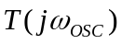而得到。
5. LC振荡器频率稳定度在（ ）之间，而晶体振荡器的频率稳定度比
LC振荡器高几个数量级在（ ）之间。
6.一个普通调幅波信号为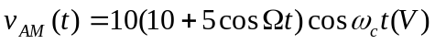，当测得载波功率为100W,
则边频总功率为（ ），总平均功率为（ ）。
7.包络检波器是用来解调AM波信号，产生的非线性失真包括（ ）
和（ ），前者是由于放电速度过慢跟不上包络下降的速度而引起。
8.在具有不同伏安特性的半导体器件中，例如二极管、BJT管、 MOS管中，（ ）
最接近为乘法器件。
9.通信电路在选择混频器时，如要求噪声最小，多选用（ ），如要求
隔离度高，则多用（ ）混频器。
10.混频器中频输出与输入的动态范围常用（ ）表示。
得分

二、选择题（每小题2分，共10分）
1.丙类谐振功率放大器集电极偏压Vcc从零开始增大，功放的工作状态呈（ ）变化。
（A）欠压->过压->临界 （B）过压->临界->欠压 (C)欠压->临界->过压
2.调幅、检波和混频电路的实质都是（ ）。
（A）频谱的非线性搬移 （B）频谱的线性搬移 (C)相位变换
3.在单边带接收机电路中，信号的解调通常采用（ ）。
（A）同步检波器 （B）倍压检波器 (C)大信号峰值包络检波器
4.间接调频方法就是通过调相来实现调频，即首先对调制信号进行（ ），然后调相。
（A）倒相 （B）微分 (C)积分
5. 我国调频广播系统中规定最大频偏是（ ）。
（A）75KHz （B）50KHz (C) 5KHz
得分

三、问答题（每小题6分，共30分）
1．如果只有2个2W的功率运放，如何设计出输出6W功率的功率放大器。

2．指出（1+0.5COSΩt）COSωCt表达式是什么信号，并画出对应的波形和频谱图。

3．试画出可变时延法调相的脉冲调相电路方框图。

4．指出电路名称，晶体谐振器JT在电路中起何种作用？
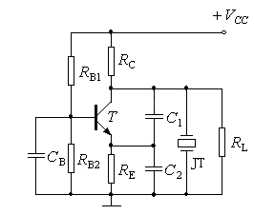
5．一般谐振功率放大器的设计期望是工作在临界状态，但某电路设计初期输出功率P0
只有设计值一半，且功率管发烫。该放大器处于何种工作状态？画出放大器负载特
性，分析原因并提出解决办法。

四、计算题（共16分）
得分
1．如图所示为传输线变压器构成的阻抗变换器，其负载
电阻为100Ω,计算其输入阻抗是多少？（5分）

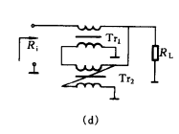
2．某型号混频器，参数给出PI1dB=10dBm(Ps=0dBm时)，试求当输入有两路高频干扰信号

电平为-10dBm时的输出三阶互调失真电平。（5分）

3．某通信系统为调频电路，其调制信号中最高频率为10KHz，电路允许的最大频偏
是40KHz，试求出卡森带宽、宽带调角信号带宽；在高质量通信要求下其有效边频
数是7对，试给出其BW0.01的值。（6分）

五、电路分析题（共15分）
1．电路方框图如图所示，回答下列问题：
得分
(1)五处空白方框各是什么电路？（5分）
(2)整个系统是什么电路？ （1分）
(3)载波抑制器有何作用？（1分）

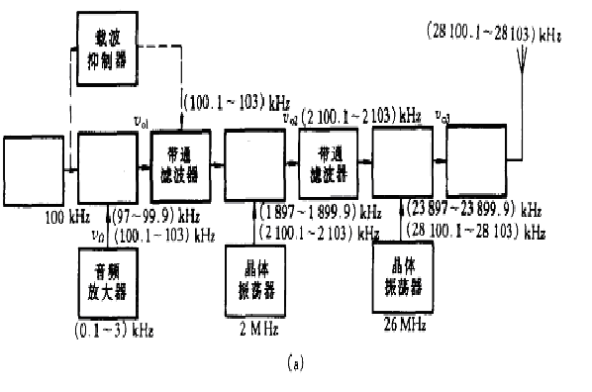

2．电路如图所示，分析电路回答下列问题：
(1)这是什么电路（2分）

(2)分析该电路中功率管T的基极和集电极采用的馈电方式；（2分）
(3)电源滤波网络由哪些元件组成？（2分）
(4)功率管输出端采用的是何种型式的滤波匹配网络？（2分）
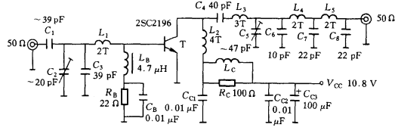

得分
六、综合设计题（共14分）
一双差分对相乘器如图，要实现下列功能，输入为何种信号，输出滤波器如何设计？
1.混频时（ωI=ωL-ωC） （4分）
2.用于SSB调制时 （4分）
3.乘积型鉴相时（4分）
4.请给出相乘器输出电流io与输入电压v1、v2的关系式。 （2分）

